AMBLA SUVEVOLLE 2022 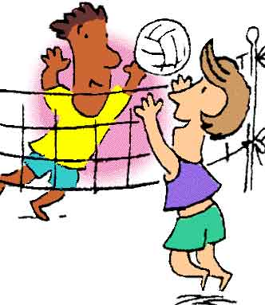
II ETAPP 29.06.2022, auhinnad RIINEK OÜ P PV K Margit, Rain, Atko XXXXXX 2/25:19 2/25:13 2/25:18 6 75:50 (+25) I
Birgit, Igor, Aksel 1/19:25 XXXXXX 1/23:25 2/25:15 4 67:65 (+2) III
Merlin, Ahto, Epp 1/13:25 2/25:23 XXXXXX 2/25:19 5 63:67 (-4) II
Kaidi, Janek, Lenno, Ruth 1/18:25 1/15:25 1/19:25 XXXXXX 3 52:75 (-23) 4. SEERIAVÕISTLUSE KOONDARVESTUS
Nimi I et. II et. III et. IV et. V et. VI et. LISAP Kokku P (2 et-ilt) KOHT
Margit Reinmets 7 7 14
Rain Ots 4 7 11
Igor Tokaruk 7 4 11
Atko Rootsma 3 7 10
Merlin Paloson 5 5 10
Ahto Matvejev 5 5 10
Janek Melnik 7 3 10
Birgit Afanasjev 3 4 7
Aksel Õunapuu 3 4 7
Kaidi Sommer 4 3 7
Margus Porkveli 7 - 7
Epp Sepp - 5 5
Meelis Matkamäe 5 - 5
Priit Grünthal 4 - 4
Ruth Inno - 3 3
Lenno Kütismaa - 3 3

Arvesse lähevad 5 parema etapi punktid. Võrdsete punktide korral otsustab paremusjärjestuse koht viimasel, eelviimasel jne. etapil.

